As informações em cinza, para formatação do artigo, são apenas para orientação.

Favor retirá-las antes da submissão.

**Título do artigo na língua original**

(16 pts – Times New Roman – negrito – centralizado – caixa baixa – sem ponto final)

**Título do artigo em Inglês**

(16 pts – Times New Roman – centralizado – caixa baixa – sem ponto final)

Primeiro autor 1, Segundo autor2,Terceiro autor3, Autor orientador4*

(Nome por extenso de todos os autores:14 pts – Times New Roman – centralizado – caixa baixa – sem ponto final.)

1. Instituição, SIGLA, Cidade, Estado, País. 2. Instituição #2, SIGLA, Cidade, Estado, País.

(Afiliação: 14 pts – Times New Roman – justificado – caixa baixa – sem ponto final)

*Autor correspondente: Nome completo do autor, Msc, PhD – E-mail do autor correspondente, Departamento, Instituição, Endereço de correspondência com CEP.

(Autor correspondente 14 pts – Times New Roman – justificado – caixa baixa – sem ponto final)

**RESUMO** (na língua original – 12 pts – Times New Roman – negrito – justificado)

Elaborar um resumo estruturado, no idioma no qual o artigo foi redigido, contendo de 120 a 250 palavras. O resumo não deverá ser redigido na primeira pessoa e deverá conter a introdução, objetivo, material e métodos ou metodologia, resultados e conclusões do trabalho. (12 pts – Times New Roman – justificado – espaçamento simples)

**Palavras-chave**: Primeira palavra; Segunda palavra; Terceira palavra.

(12 pts – Times New Roman – justificado – 3 a 5 palavras-chave)

**ABSTRACT** (12 pts – Times New Roman – negrito – justificado)

Elaborar um resumo estruturado, em inglês, contendo de 120 a 250 palavras. O resumo não deverá ser redigido na primeira pessoa e deverá conter a introdução, objetivo, material e métodos ou metodologia, resultados e conclusões do trabalho. (12 pts – Times New Roman – justificado)

**Keywords**: Primeira palavra; Segunda palavra; Terceira palavra.

(12 pts – Times New Roman – justificado– 3 a 5 palavras-chave)

**Introdução**

Uma breve proposição do tema, problema de pesquisa e objetivo do artigo. Comparado aos próximos pontos, esse deve ser aquele que apresenta menor quantidade de palavras, valorizando-se prioritariamente a metodologia descritiva e os resultados obtidos.

**Material e Métodos (ou Metodologia – para estudos com humanos)**

Descrição dos caminhos e ferramentas metodológicas utilizadas para se atingir o objetivo proposto, passo a passo, não se escrevendo de elencar os materiais utilizados no mesmo, bem como o período e o local da realização dos experimentos.

**Resultados e Discussão**

Apresentação dos dados/resultados obtidos, descrevendo de forma clara, podendo-se utilizar gráficos, tabelas, figuras, esquemas ou outras estratégias didáticas para demonstrar de forma clara cada informação contida, com posterior análise fundamentada na literatura de referência, confrontando tais resultados com aqueles apresentados por outros autores – reforçamos que os resultados precisam ser apresentados antes de serem geradas as discussões.

**Conclusão**

Por fim, responder o objetivo proposto de forma conclusiva, com base nos dados obtidos e observados.

Notas relevantes:

*Palavras estrangeiras, ou destacadas pelo autor, devem ser grafadas em itálico*. Não utilizar itálico e aspas em conjunto para destacar trechos/palavras.

Em relação as citações, devem-se seguir os seguintes parâmetros:

-Citação ipsis litteris (direta) entre aspas, e inseridas no texto, qualquer que seja a extensão.

-Citação direta indicada pelo número da fonte/referência seguida do número da página e dela separada por dois pontos, em caso de livros. Ex.: 1:35.

-Citações consecutivas devem ser separadas por travessão. Ex.: 1-6.

Citações não consecutivas devem ser separadas por vírgula. Ex.: 1,3,10.

**Notas de fim de texto**a devem ser inseridas no formato de letra (e não de número), junto ao texto, para alguma informação de caráter explicativo, não excedendo a utilização de 200 palavras em cada nota.

Figuras deverão vir anexadas junto ao template, em formato JPEG. Tabelas ou quadros deverão ser elaboradas através da própria ferramenta de tabelas do word, com dimensões adequadas.

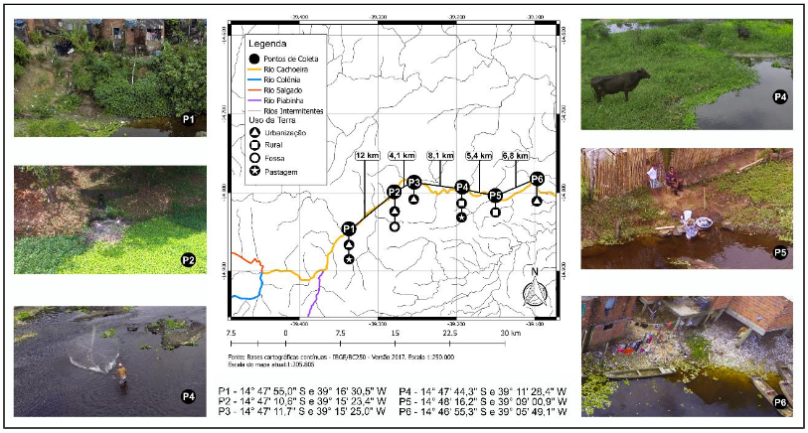

**Figura 1:** **Título da figura**. Descrição da figura.

(10 pts, Times New Roman, justificado, título em negrito)

**Tabela 1: Título da tabela.** (10 pts, Times New Roman, justificado, título em negrito)

|  |  |
| --- | --- |
| **EXEMPLO DE TÍTULO** | **EXEMPLO DE TÍTULO** |
| Informação 1 | Informação X |
| Informação X | Informação X |
| Informação X | Informação X |
| **TOTAL** | Informação X |

**Quadro 1: Título do quadro** (10 pts, Times New Roman, justificado, título em negrito)

|  |  |  |
| --- | --- | --- |
| **TÍTULO** | **TÍTULO** | **TÍTULO** |
| Informação X | Informação X | Informação X |
| Informação X | Informação X | Informação X |
| Informação X | Informação X | Informação X |

Todos autores citados devem constar nas **referências,**apresentadas em lista única, ao final do texto (Vancouver: https://www.ncbi.nlm.nih.gov/books/NBK7256/). **Incluir o identificador DOI**, quando houver.

**Referências** (14 pts – Times New Roman – negrito – alinhado à esquerda)

Configuração do texto: 12 pts, Times New Roman, alinhamento à esquerda, espaçamento automático entre cada referência.

A seguir, um exemplo de como deverá ser a citação na sessão de "referências":

Hallal AH, Amortegui JD, Jeroukhimov IM, Casillas J, Schulman CI, Manning RJ, et al. Magnetic resonance cholangiopancreatography accurately detects common bile duct stones in resolving gallstone pancreatitis. J Am Coll Surg. 2005 Jun;200(6):869-75.

Para mais exemplos de citação consultar o site: https://www.ncbi.nlm.nih.gov/books/NBK7256/

Na citação de material da internet, inserir número do DOI ou, se indisponível, qualquer que seja o idioma dos dados da fonte, informar, em inglês, data do acesso e endereço da URL, exemplo: [cited ano mês (em inglês) dia]. Available from: endereço eletrônico. Não colocar ponto final depois do DOI ou do endereço eletrônico.

Na indicação do título do periódico, informar maiúsculas e minúsculas na forma adotada pelo periódico. Se o título abreviado não constar no site do periódico, verificar se consta no Portal de Revistas Científicas em Ciências da Saúde da Biblioteca Virtual em Saúde - BVS (http://portal.revistas.bvs.br). Se, no site da revista, estiver diferente do informado na BVS, optar pelo informado no site.

Não informar artigo/livro não publicado (no prelo).

**Notas:**

a Nota de fim (Times New Roman, 10 pts, justificado)